Trường THPT Trung phú

Tổ Giáo dục Thể chất

**Chủ đề 2. Kĩ thuật bỏ nhỏ**

**Bài 1. Kĩ thuật bỏ nhỏ chéo trái tay**

**I.MỤC TIÊU**

Sau bài học này, HS sẽ:

- Thực hiện được kĩ thuật bỏ nhỏ chéo trái tay

- Biết điều chỉnh, sửa các lỗi sai kĩ thuật bỏ nhỏ chéo trái tay trong cầu lông.

**II.NỘI DUNG**

*Kĩ thuật bỏ nhỏ chéo trái tay:*

+ TTCB: Hai chân đứng rộng bằng vai, gối hơi khuỵu, trọng lượng cơ thể dồn đều trên hai chân. Thần trên hơi ngả ra trước, tay phải cầm vợt ở phía trước, đầu vợt cao hơn trán, mắt quan sát cầu (H.2a).

+ Thực hiện: Từ TTCB, chân phải bước ra trước chéo sang trái một bước, trọng lượng cơ thể dồn nhiều lên chân phải, chân trái chạm sân bằng nửa trước bàn chân, tay phải cầm vợt đưa ra trước, mặt vợt hơi ngả sang trái (H.2b). Khi cầu đến, mặt vợt nghiêng gần song song với mặt sân (H.2c), thực hiện xoay mặt vợt hướng vào cầu đến, đưa (kéo) mặt vợt sang phải đánh nhẹ vào để cầu để đưa cầu bay chéo qua lưới (H.2d).

+ Kết thúc: Về TTCB.

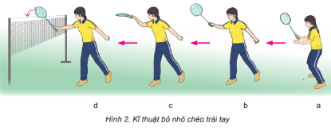

Hết